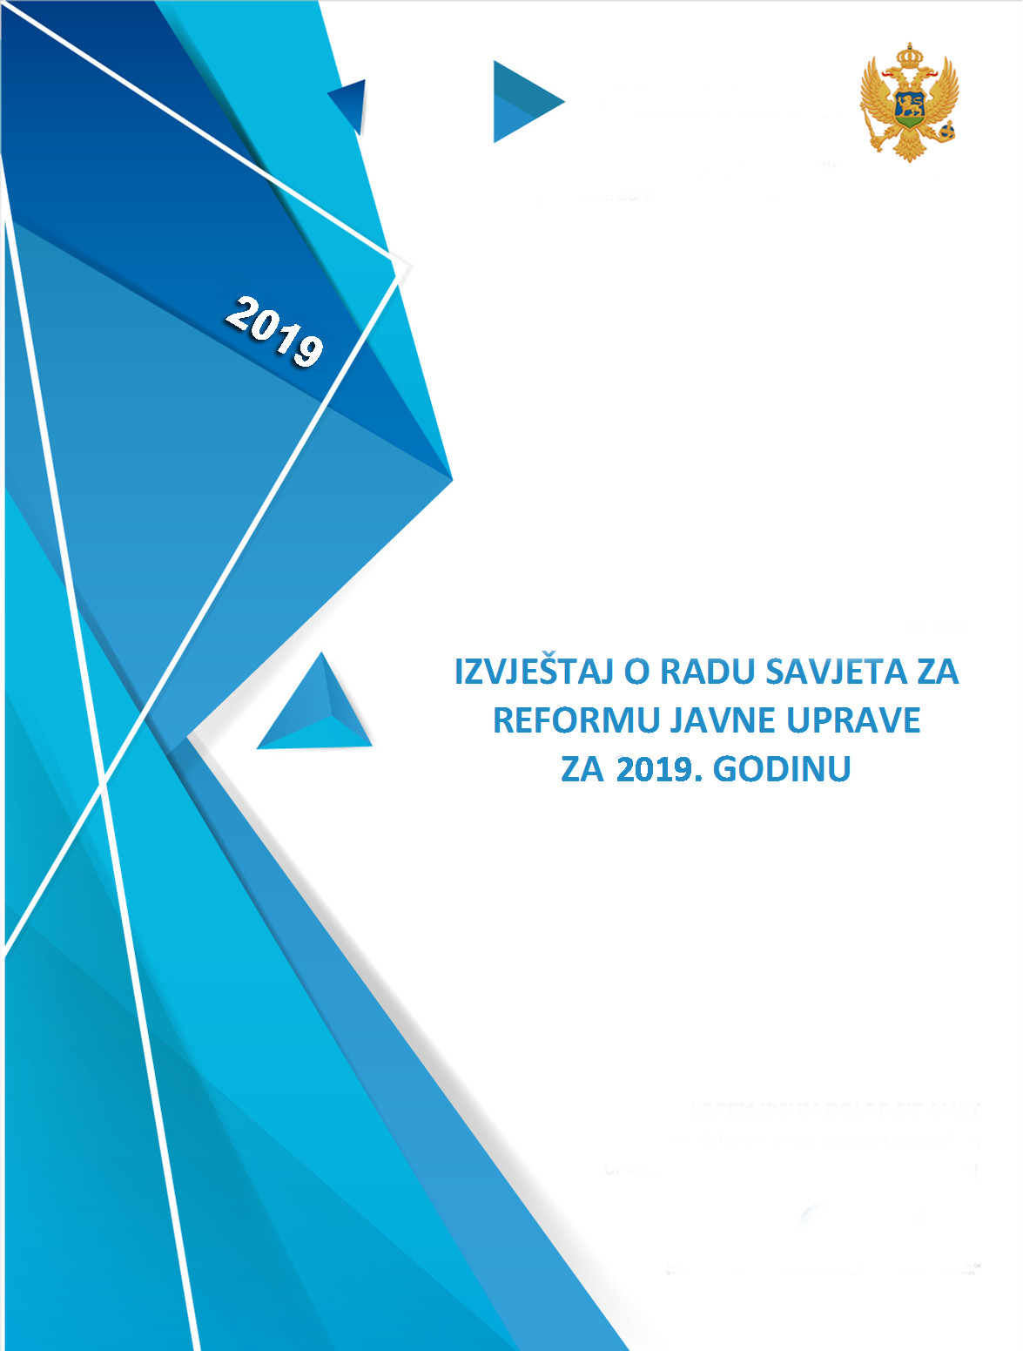

PODGORICA

Februar, 2020.godina

SADRŽAJ:

UVODNE NAPOMENE

RAZMATRANI DOKUMENTI I DONIJETI ZAKLJUČCI

2

SJEDNICE SAVJETA

1

ANEKS – PREGLED PRISUSTVA ČLANOVA SJEDNICAMA SAVJETA

5

OCJENA STANJA I PREDLOG ZA UNAPREDJENJE RADA SAVJETA

3

ANEKS – PREGLED ZAKLJUČAKA SA STATUSOM REALIZACIJE

4

***UVODNE NAPOMENE***

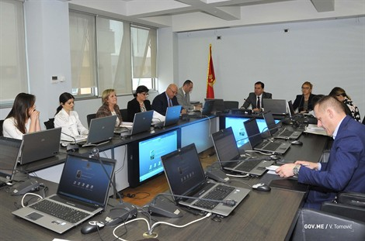Vlada Crne Gore je na sjednici od 29. septembra 2016. godine, donijela Odluku o obrazovanju Savjeta za reformu javne uprave, kao savjetodavnog tijela, u cilju političke koordinacije reformskim procesima u oblasti reforme javne uprave.

Savjetom za reformu javne uprave rukovodi potpredsjednika Vlade za politički sistem, unutrašnju i vanjsku politiku. Članovi Savjeta su ministar javne uprave, ministar finasnija, generalni sekretar Vlade Crne Gore, Glavni pregovarač Crne Gore sa Evropskom Unijom, direktor Uprave za kadrove, predstavnik Zajednice Opština Crne Gore i dva predstavnika civilnog sektora. Učešće predstavnika civilnog sektora u savjetodavnom tijelu Vlade Crne Gore predstavlja značajan iskorak u saradnji sa NVO, što Crnu Goru čini prvom državom u regionu koja je uključila ovaj sektor u rad jednog ovakvog tijela.

Savjet za reformu javne uprave je, u okviru svoje nadležnosti, i tokom 2019. godine nastavio je da prati proces reforme javne uprave kroz praćenje stepena realizacije aktivnosti iz Akcionog plana 2018-2020 za implementaciju Strategije reforme javne uprave 2016 -2020, i razmatranje relevantnih dokumenata.

Savjet je tokom 2019.godine održao dvije sjednice, dok je administrativno-tehničku podršku radu Savjeta, tokom čitavog izvještajnog perioda pružalo Ministarstvo javne uprave.

U izvještajnom periodu, nastavljeno je sa dobrom praksom u pogledu transparetnosti rada Savjeta za reformu javne uprave na način što su se na web sajtu [www.savjetzareformu](http://www.savjetzareformu) objavili svi materijali koji su razmatrani na sjednicama Savjeta, kao i Izvještaji sa sjednica Savjeta, sa donijetim zaključcima. Takođe, u cilju upoznavanja Vlade sa pojedinačnim stavovima članova Savjeta, Izvještaji sa sjednica Savjeta zadrže i izdvojena mišljenja pojedinih članova Savjeta u pogledu dokumenata koji su razmatrani na Savjetu.

Kako je u Izvještaju o radu Savjeta za reformu javne uprave za 2018. godinu konstatovano je da je zbog značaja procesa reforme javne uprave važno prisustvo svih članova Savjetu, u Anexu ovog Izvještaja, pored pregleda zaključaka koje je Savjet donio, prikazana je i statistika o prisustvu članova Savjeta sjednicama, od dana njegovog obrazovanja.

**1. SJEDNICE SAVJETA**

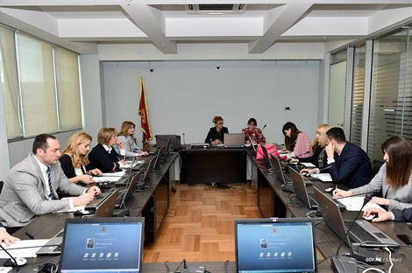Strategijom za reformu javne uprave 2016-2020 predviđeno je da Vlada Crne Gore i Savjet za reformu javne uprave, kroz donošenje zaključaka, prate i usmjeravaju proces reforme javne uprave.

U tom cilju, Savjet za reformu javne uprave je u toku 2019.godine sjednice zakazivao po potrebi, prateći tok reforme javne uprave i realizaciju ključnih aktivnosti.

S tim u vezi, Savjet je u 2019.godine održao dvije sjednica, na kojima je razmatrao 7 dokumenata od čega su 5 bila izvještajnog tipa i 2 Analize, i u vezi sa sa njima donio 7 zaključaka. Zaključci Savjeta, razvrstani po sjednicama i sa dodijeljenim statusom realizacije nalaze se u aneksu, koji čini sastavni dio ovog izvještaja. Takođe, na 11. sjednici od 15.05.2019.godine, Savjet se usmeno upoznao i sa pripremnim aktivnostima na sprovođenju eksterne evaluacije Strategije reforme javne uprave 2016 – 2020.

**Dokumenti izvještajnog tipa**, razmatrani su u cilju praćenja realizacije mjera i aktivnosti prilikom sprovođenja Strategije reforme javne uprave. Razmatranje ovih dokumenata imalo je za cilj da kroz statistički i narativni dio prikaže stepen uspješnosti u pojedinim oblastima, kako bi kroz diskusiju i zaključke navedeni koraci bili definisani u pravom smjeru.

Savjet je razmatrao 2 **dokumenta analitičkog tipa** i to Analizu normativnog okvira u oblasti slobodnog pristupa informacijama koja je sadržala preporuke za izmjene i dopune postojećeg Zakona o slobodnom pristupu informacijama, kao i Analizu efekata kratkoročnih mjera Plana optimizacije javne uprave 2018 – 2020, za 2018.godinu.

**2. RAZMATRANI DOKUMENTI I DONIJETI ZAKLJUČCI**

**2a. Dokumenti koje je Savjet razmatrao u cilju praćenja realizacije mjera i aktivnosti u sprovođenju Strategije reforme javne uprave**

* *Izvještaj o implementaciji Akcionog plana 2018-2020 za sprovođenje Stategije reforme javne uprave 2016-2020, za 2018.godinu.*

Prilikom razmatranja navedenog izvještaja, konstatovan je pomak u realizaciji aktivnosti u skoro svim reformskim oblastima. Takođe, konstatovano je da se svi nosioci aktivnosti moraju posvetiti slabostima zbog kojih u pojedinim oblastima nije bilo boljih rezultata u cilju uspostavljanja efikasne i servisno orjentisane javne posebno kada je rječ o pravu na slobodan pristup informacijama, trajanju upravnog spora i kvalitetu pružanja javnih usluga. Nakon što je tekst Izvještaja inoviran u skladu sa sugestijama koje su date od strane članova Savjeta, Izvještaj je usvojen na 116. sjednici Vlade od 11. aprila 2019.godine

* *Godišnji izvještaj o implementaciji Akcionog plana za sprovođenje Programa reforme za upravljanje javnim finansijama 2016-2020, za 2018. godinu*

Prilikom razmatranja navedenog Izvještaja ocijenjeno je da indikatori uspijeha ukazuju na pozitivan trend, te da je ostvarena većina projektovanih vrijednosti za 2018. godinu. Ipak, konstatovano je da postoji prostor za dalji napredak u cilju ostvarenja krajnjih rezultata jer implementacija značajnog broja aktivnosti zavisi od implementacija projekata koji se kofinansiraju iz EU fondova, odnosno kroz instrument IPA. Takođe, član Savjeta Stevo Muk je ukazao da Izvještaj ne nudi odgovor zašto država nije uspjela da povuče sredstva iz evropskih fondova, kao ni odgovor zašto država još uvijek nema registar državne imovine.

U vezi sa navedenim, Savjet je predložio Vladi da usvoji navedeni izvještaj i obavezao Ministarstvo finansija da Vladi dostavi posebnu informaciju o aktivnostima na uspostavljanju registra državne imovine. Izvještaj o implementaciji Akcionog plana za sprovođenje Programa reforme za upravljanje javnim finansijama 2016-2020, za 2018. godinu, usvojen je na 122.sjednici Vlade od 30.maja 2019.godine, dok je zaključak Savjeta u pogledu registra državne imovine razmatran u okviru Informacije o realizaciji preporuka Državne revizorske institucije datim u Izvještaju o reviziji uspjeha – uspješnost uspostavljanja, vođena i kontrole evidencije državne imovine kod državnih organa, koja je usvojena na sjednici Vlade od 1.svgusta 2019.godine

* *Izvještaj o radu Savjeta za reformu javne uprave, za 2018.godinu.*

Shodno Odluci o obrazovanju Savjeta, Savjet jedanput godišnje priprema izvještaj o svom radu. U skladu sa navedenim, u Izvještaju o radu Savjeta, za 2018 godinu, dat je pregled sjednica, dokumenata i zaključaka koje je Savjet imao i razmatrao u toku izvještajnog perioda. Nakon što je tekst Izvještaj inoviran u skladu sa sugestijama pojedinih članova Savjeta, isti je usvojen na 116.sjednici Vlade od 4.aprila 2019.godine.

* *Izvještaj o radu medjuresorskog operativnog tima za koordinaciju u implemntaciji Akcionog plana za sprovođenje Strategije reforme javne uprave, za 2018.godinu.*

Medjuresorski operativni tim za koordinaciju u implementaciji Akcionog plana za sprovođenje Strategije reforme javne 2016 -2020 je formiran od strane ministarke javne uprave, kako bi se obezbijedio dodatni, operativni nivou u koordinaciji procesa reforme javne uprave i ubrazala dinamika u realizaciji aktivnosti koje su predviđene akcionim planom. Izvještajem o radu navedenog tima, za 2018 godinu, Savjet je upoznat sa Izvještajem o aktivnostima koje je Operativni tim sproveo. Time je ujedno realizovan i zaključak Savjeta za reformu javne uprave sa VI sjednice od 19.03.2018.godine kojim je zaduženo Ministarstvo javne uprave da Savjetu kvartalno dostavlja izvještaje o radu medjuresorskog operativnog tima.

* *Izvještaj o realizaciji Plana optimizacije javne uprave 2018 -2020, za period 1.septembar – 31.decembar 2018. godine*

Razmatrajući navedeni Izvještaj, Savjet je, uz komentare i sugestije članova Savjeta, uz izuzeto mišljenje od strane člana Savjeta Steva Muka, predložio Vladi da usvoji navedeni izvještaj. Izvještaj je usvojen na 115 jednici Vlade od 4.aprila 2019.godine.

* *Analiza efekata kratkoričnih mjera Plana optimizacije javne uprave u 2018.godini*

Vlada Crne Gore ja zaključkom kao jednu od mjera u okviru procesa optimizacije zaposlenih u javnom sektoru, utvrdila da se uradi Analiza efekata sprovođenja kratkoročnih mjera plana optimizacije u cilju praćenja realizacije mjera i sagledavanja potrebe za eventualnom korekcijom sprovednih mjera. Navedena Analiza je pokazala da je značajno usporen proces zapošljavanja u javnom sektoru za prva tri mjeseca njegove implementacije. Takođe, u Analizi je konstatovano da ne postoji značajan trend smanjenja broja zaposlenih koji je u trenutku izrade analize iznosio 3,9% u odnosu na planiranih 5% ali je analiza pokazala da postoje značajne finansijske uštede u iznosu od 3,5 milona za tri mjeseca primjene Plana. Savjet je, uz izdvojeno mišljenje člana Savjeta Steva Muka razmotrio navedenu Analizu koja je usvojena na 115 sjednici Vlade od 4.aprila 2018.godine.

* *Analiza normativnog okvira u oblate slobodnog pristupa informacijama*

Analizom je dat osvrt na stanje u oblasti slobodnog pristupa informacijama i probleme koji su u praksi prepoznati od strane organa i civilnog sektora. Analizom je indentifikovano 7 ključnih preporuka za radnu grupu koja treba da radi na izmjenama i dopunama postojećeg normativnog okvira. Savjet je, uz izdvojeno mišljenje člana Savjeta Steva Muka, predložio Vladi da usvoji navedenu Analizu. Analiza je usvojena na 116. sjednici Vlade od 1. aprila 2019.godine.

**3. OCJENA RADA I PREDLOG ZA UNAPREĐENJE RADA SAVJETA**

Savjet za reformu javne uprave je obrazovan sa ciljem da pruži politički doprinos procesu reforme javne uprave kroz praćenje reformskih aktivnosti iz Akcionog plana za implementaciju Strategiju reforme javne uprave 2016 - 2020 i razmatranje relevantnih dokumenata.

Proces reforme javne uprave je jedan od najkompleksnijih i najzahtjevnih procesa koji se treba sprovoditi dinamičnijim intenzitetom, uz angažovanje svih nadležnih institucija, kako u pogledu sprovođenja aktivnosti, tako i na polju monitoringa i koordinacije samog procesa. U ovom procesu je posebno važna uloga Savjeta koji bi proaktivnim pristupom usmjeravao proces reforme i ukazivao Vladi na izazove sa kojima se administracija suočava u implementaciji i ostvarivanju ključnih rezultata koji su prepoznati strateškim dokumentom.

Ovo prednje je naročito važno jer proces reforme javne uprave ulazi u poslednju godinu implementacije Strategije reforme javne uprave 2016 -2020.godina. Imajući to u vidu, te činjenicu da je Savjet u toku 2019.godine održao dvije sjednice ( u 2018.godini održano je pet sjednica), Savjet mora imati dinamičniju i proaktivniju ulogu u indetifikovanju problema u procesu reforme, kao i ključnu ulogu u pripremi novog strateškog dokumenta u ovoj oblasti. Posebno je važno da Savjet redovno prati i realizaciju zaključaka koji se donose na Posebnoj grupi za reformu javne uprave izmedju Crne Gore i Evropske Unije, kao i implementaciju Akcionog plana za sprovođenje Sektorske budžetske podrške Evropse Unije Crnoj Gori u proces reforme.

Kako je mišljenje partnera iz OECG/SIGME, da je Crna Gora u oblasti monitoringa i koordinacije reforme javne uprave lider u regionu, uloga Savjeta za reformu javne uprave se mora unaprijediti - da pravovremenim, proaktivnim djelovanjem i odlučivanjem usmjerava proces reforme, te da svojim radom pruži dodatni podsticaj transparentnosti i efikasnosti procesa reforme javne uprave i naročito, da nastavi sa praćanjem prioriteta, rokova i dinamike kojom se sprovode mjere i aktivnosti čiji su nosioci vodeće institucije za sprovođenje reforme.

**3. ANEKS – PREGLED ZAKLJUČAKA SA STATUSOM REALIZACIJE**

|  |  |  |  |  |  |
| --- | --- | --- | --- | --- | --- |
|  | **BROJ SJEDNICE-DATUM** | **OPIS ZADUŽENJA I ZAKLJUČAKA** | **STATUS** | **OBRAZLOŽENJE STATUSA** |  |
|  |  |  |  |  |  |
|  |  |  |  |  |  |
|  | ***X SJEDNICA***  ***20. 03. 2019.*** | * Analiza normativnog okvira u oblasti slobodnog pristupa informacijama   Nadležna institucija: Ministarstvo javne uprave (MJU) | REALIZOVANO | Usvojen na 116 sjednici Vlade, tačka 10  (11. april 2019.) |  |
|  | * Analiza efekata kratkoročnih mjera Plana optimizacije javne uprave 2018-2020, u 2018. godini.   Nadležna institucija: Ministarstvo javne uprave (MJU) | REALIZOVANO | Usvojen na 115 sjednici Vlade, tačka 4  (4. april 2019.) |  |
|  | * Izvještaj o realizaciji Plana optimizacije javne uprave 2018-2020, za period 1. septembar – 31. decembar 2018. godine.   - Zadužuju se ministarstva i drugi organi uprave i preporučuje se jedinicama lokalne samouprave koje nijesu sprovele anketu o sporazumnom prestanku radnog odnosa da je sprovedu do 15. aprila 2019. godine i o rezultatima informišu Ministarstvo javne uprave  - Zadužuje se Ministarstvo javne uprave da, do 5. aprila 2019. godine, u skladu sa sugestijama i predlozima, inovira i dostavi postojeći Upitnik za izvještavanje svim obaveznicima primjene Plana optimizacije.  Nadležna institucija: Ministarstvo javne uprave (MJU) | REALIZOVANO | Usvojen na 115 sjednici Vlade, tačka 3  (4. april 2019.) |  |
|  | * Izvještaj o radu Savjeta za reformu javne uprave za 2018. godinu sa aneksom realizacije zaključaka.   - Zadužuju se sekretar Savjeta za reformu javne uprave, sekretar KPS, sekretar KEPIF, da pripreme i dostave informaciju o pristustvu članova Vlade na sjednicama Savjeta za reformu javne uprave i Vladinih radnih tijela održanih u IV kvartalu 2018. godine i za I kvartal 2019. godine.  Nadležna institucija: Ministarstvo javne uprave (MJU) | REALIZOVANO | Usvojen na 116 sjednici Vlade, tačka 9  (4. april 2019.) |  |

|  |  |  |  |  |  |
| --- | --- | --- | --- | --- | --- |
|  | **BROJ SJEDNICE-DATUM** | **OPIS ZADUŽENJA I ZAKLJUČAKA** | **STATUS** | **OBRAZLOŽENJE STATUSA** |  |
|  |  |  |  |  |  |
|  |  |  |  |  |  |
|  | ***XI SJEDNICA***  ***15. 05. 2019.*** | * Plan evaluacije Strategije reforme javne uprave za 2016-2020. god.   Nadležna institucija: Ministarstvo javne uprave (MJU) | U toku | Savjet je upoznat sa Planom evalucije i isti je dostavljan svim članovima savjeta |  |
|  | * Izvještaj o realizaciji Akcionog plana za Sprovođenje reforme javne uprave 2016-2020. za 2018. god. sa Aneksom realizacije aktivnosti   Nadležna institucija: Ministarstvo javne uprave (MJU) | REALIZOVANO | Usvojen na 123 sjednici Vlade, tačka 1  (6. jun 2019.) |  |
|  | * Izvještaj o realizaciji Programa upravljanja javnih finansija za 2018. god. sa prilozima   - Zadužuje se Mif da pripremi i Vladi dostavi informaciju o aktivnostima na uspostavljanju registra državne imovine  Nadležna institucija: Ministarstvo finansija (MIF) | REALIZOVANO | Usvojen na 122 sjednici Vlade, tačka 6  (30. maj 2019.)  - Usvojena Informacije o realizaciji preporuka Državne revizorske institucije datim u Izvještaju o reviziji uspjeha – uspješnost uspostavljanja, vođena i kontrole evidencije državne imovine kod državnih organa, koja je usvojena na sjednici Vlade od 1.svgusta 2019.godine (132 sjednici Vlade, tačka 41) |  |
|  | * Izvještaj o radu Međuresorskog operativnog tima   Nadležna institucija: Ministarstvo javne uprave (MJU) | REALIZOVANO | Savjet razmotrio i usvojio Izvještaj |  |

**4.ANEKS – PREGLED PRISUSTVA ČLANOVA SJEDNICAMA**

Prisustvo članova sjednicama Savjeta za reformu javne uprave



***PREDLOG ZAKLJUČKA:***

*Savjet za reformu javne uprave razmotrio je Izvještaj o radu Savjeta za reformu javne uprave za 2019.g. sa Aneksom realizacije zaključaka i Aneksom o prisutnosti članova Savjeta sjednicma.*

*S tim u vezi, Savjet predlaže Vladi*

***ZAKLJUČAK***

*Vlada je usvojila Izvještaj o radu Savjeta za reformu javne uprave za 2019.godinu*